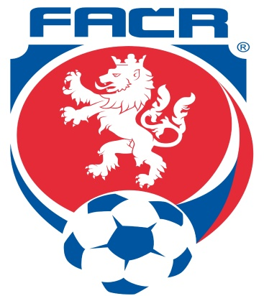
Komise rozhodčích

OFS Plzeň – město

--------------------------------------------------------------------------------------
Komuniké KR OFS – PM za období 8-10/2017

1, kontrola zápisů
2, obsazovací úsek
3, kontrolní činnost
4, různé
----------------------------------------------------------------------------------------------------------------------

1, KONTROLA ZÁPISŮ
MUŽI – Hodek Jakub ŽÁCI – Kříž Lukáš
R, kteří budou v příštích zprávách KR uveřejněni v souvislosti s nedostatky v ZoU mají za úkol neprodleně kontaktovat přiděleného člena KR.
Za uplynulé období byly drobné chyby řešeny vždy KR na pravidelném zasedání a závažné vyhodnoceny na mimořádném semináři ! Nedostatky, především v zápisech – popisy zranění ,OT-ČK i v nepřesvědčivých postupech při konfrontaci , další v nevhodné komunikaci jednotlivců v průběhu (po) utkání KR vyhodnotila jako vážné a v případech opakování bude postihovat dle řádů Fačru. R byl doporučen přesný a správný postup nejen v inkriminovaných situacích , ale i připomenut morální kodex s přesným plněním fotbalových norem.

2, OBSAZOVACÍ ÚSEK
OÚ žádá R aby v závěru podzimní části sezony se omlouvali pouze ve výjimečně nutných případech s dostatečným předstihem.

3, KONTROLNÍ ČINNOST
KR do 10. Kola soutěží nemusela řešit žádné výjimečné případy, vyjma:
R Levý – MSM - Spoje B : Union B – nedostatky v popisu ČK a nerespektování etického kodexu rozhodčích.

4, RŮZNÉ
- za podzimní část sezony se povedlo začlenit 2 nové R ( Mytiska, Ulrich )
- během měsíce října proběhly schůzky s 2 potencionálními R dle nařízení FAČR
- 24.10. se uskutečnil miniseminář KR + členské základny OFS i za účasti člena KR PKFS
- R Komínek byl zařazen do vzdělávacího programu rozhodčích PKFS
- schválen termín zimního semináře R OFS-PM 20.-21.1.2018 v Úborsku společně s R OFS – Domažlice

Předseda: Milan Buša
Zapsal: 31.10.2017 Kříž Lukáš

